北京四中2012-2013第一学期初三物理期中考试试卷及答案
初三物理备课组
（考试时间共120分钟，试卷满分为100分）
分层班级_______班级_______学号________姓名________成绩______
第Ⅰ卷（选择题36分）
考  生  须  知 | 1．本试卷共8页，共五道大题，42道小题，满分100分。考试时间120分钟。  2．在试卷和答题卡上准确填写分层班级、班级名称、姓名和学号。  3．试题答案一律填涂或书写在答题卡上，在试卷上作答无效。  4．在答题卡上，选择题、作图题用2B铅笔作答，其他试题用黑色字迹签字笔作答。  5．考试结束，将本试卷、机读卡和答题纸一并交回。
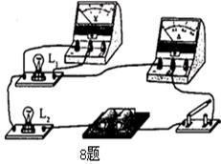
一、单项选择题（下列各小题均有四个选项，其中只有一个选项符合题意。共24分，每小题2分）
1.如图所示是各种不同电路器件的实物图片，属于用电器的是
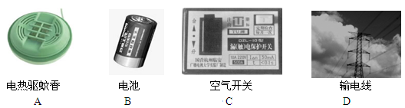
2.在如图所示的四位科学家中，以其名字命名电流单位的是
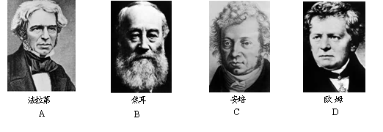
3.关于以下现象说法正确的是
A．雪花漫天飞舞说明分子在不停地做无规则运动
B．四冲程汽油机的做功冲程将机械能转化为内能
C．机械能为零的物体，它的内能也一定为零
D．汽车发动机用水做冷却物质，是因为水的比热容较大
4.如图所示的四个电路中，电源两端的电压相同且保持不变，已知电阻R₁和R₂的阻值大小关系为R₁＞R₂。在这四个电路中，总电阻最小的是 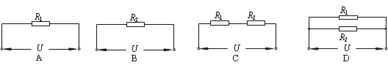
5.下列关于电流和电压的说法，其中正确的是
A．自由电荷的移动形成了电流
B．电荷定向移动的方向为电流方向
C．电路两端有电压，电路中就一定有电流
D．电路中有电流，电路两端就一定有电压
6.如图所示的电蚊拍，具有灭蚊和照明等功能。当开关S_{l}闭合、S₂断开时，只有灭蚊网通电起到灭蚊作用；当开关S_{l}和S₂都闭合时，灭蚊网与灯都通电同时起到灭蚊和照明作用。下列电路设计符合这种要求的是
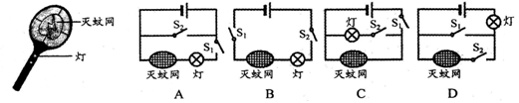
7.关于温度、热量、和内能，下列说法正确的是
A．物体的温度不变，其内能就一定不变
B．物体的温度越高，所含的热量越多
C．内能少的物体可将能量传给内能多的物体
D．温度越高的物体，内能一定越大
8.如图所示电路，开关闭合时观察到：L₁和L₂两灯均不亮，电流表无示数，电压表有示数，其原因可能是
A．L₁断路 B．L₂断路 C．电流表断路
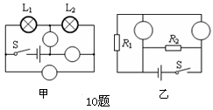
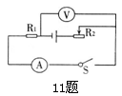
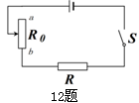
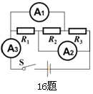
D．电流表短路
9.水的比热容比煤油的大。如图用规格相同的两试管分别装上质量相同的煤油和水，隔着石棉网同时对两试管加热。下图中的哪一图线能反映该实验情况
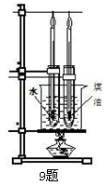 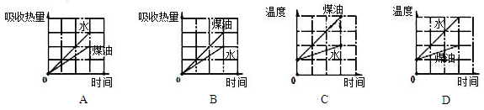
10.在确保电路安全的前提下，在下面甲图和乙图中的圆圈内，填入合适的电流表和电压表，闭合开关后，下列说法不正确的是
A．甲图中L₁和L₂可能串联
B．甲图中L₁和L₂可能并联
C．乙图中R₁和R₂可能并联
D．乙图中R₁和R₂可能串联
11.如图所示的电路中，电源电压不变，R₁为定值电阻，开关S闭合后，滑片向右移动时
A．电流表示数变大，电压表与电流表示数之比变大
B．电流表示数变小，电压表与电流表示数之比不变
C．电流表示数变大，电压表与电流表示数之比不变
D．电流表示数变小，电压表与电流表示数之比变大
12.在如图所示的电路中，定值电阻R=40Ω，滑动变阻器R₀的最大阻值为40Ω，电源两端的电压恒为20V。闭合开关S，滑动变阻器的滑片P从a端移到b端的过程中，定值电阻两端的电压的变化范围是
A．0～10V
B．2.5V～20V
C．5V～10V
D．10V～20V
二、多项选择题（下列各小题均有四个选项，其中符合题意的选项均多于一个。本大题共12分，每小题3分。每小题选项全选对的得3分，选对但不全的得2分，有错选的不得分）
13.将如图所示的滑动变阻器连入电路，要求当滑动变阻器的滑片P向B端移动时，接入电路中的电阻变小，则滑动变阻器连入电路的接线柱应是
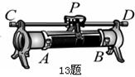
A．A和D B．A和C C．B和D D．B和C
14.如图所示，下面四个电路中，当开关都闭合时，灯泡是并联连接的有：
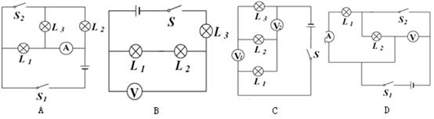
15.小丽根据下列表中的数据，得出以下四个结论，其中正确的是
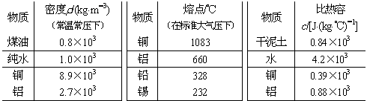
A．用来熔化铜的器皿可以用锡制作
B．质量相等的纯水和煤油，纯水的体积较小
C．体积相等的铜块和铝块，放出相等热量，铝块温度降低得较多
D．质量相等的干泥土和水，吸收相等热量，干泥土温度升高得较多
16.如图所示电路电源电压不变。开关S闭合后，电流表A₁的示数为0.4A，A₂的示数为0.3A，A₃的示数为0.6A。下列判断正确的是
A．三个电阻是串联接入电路
B．三个电阻的电流之比2:1:3
C．三个电阻的电压之比1:1:1
D．三个电阻的阻值之比3:1:2
第Ⅱ卷（非选择题64分）
三、填空题（每小题2分，共14分）
17.冬天，搓手能“取暖”，说明_________可以改变物体的内能。
18.经验证明，只有____________的电压对人体才是安全的。
19.氢气是无污染的环保燃料，已知氢气的热值为1.4×10⁸J/kg，完全燃烧3kg氢气放出的热量是____J。
20.在1min内有15C的电荷量通过小灯泡的灯丝，通过灯丝的电流是_______A。
21.R₁、R₂并联的总电阻为R，如果R:R₂＝3:7，则通过R₁、R₂的电流之比是______。
22.通过A、B两个电路元件的电流与其两端电压的关系如图所示，将A、B串联后接入电路，当通过A的电流为0.2A时，A和B两端的总电压是_______V。
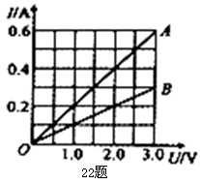
23.如图所示，MN间电压恒定，R₁为定值电阻，滑动变阻器 R₂的最大阻值为20Ω。当滑动变阻器滑片P处于a端时，电流表示数为 0.25A；当滑片P处于 ab 中点时，电流表示数为 0.40A，则 R₁为_______Ω。
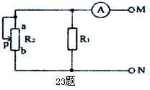
四、实验与探究题(共38分)
24.如图所示的电流表的示数为_______A。
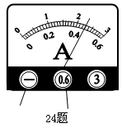
25.如图所示的电阻箱的示数为_______Ω。
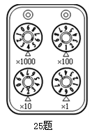
26.分别在冷水和热水中同时注入一滴墨水，几秒钟后的现象如图所示，该现象说明：___________，分子运动的越__________，扩散进行得越快。
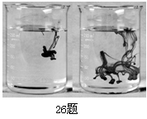
27.根据实物图，画出它的电路图。
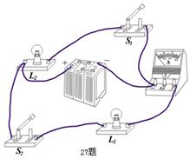

[来源:Zxxk.Com][来源:学科网ZXXK]

[来源:学+科+网]
28.小明用如图所示的器材探究“影响电阻大小的因素”。a、b为长度一样的镍铬合金丝，b比a的横截面积大。关于此实验，下列说法正确的是_______。
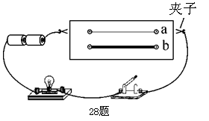
A．小灯泡的亮度越亮，表示接入的合金丝电阻越大
B．利用此装置只能探究导体电阻大小和横截面积的关系
C．利用此装置能探究导体电阻大小和横截面积、长度的关系
D．为了准确比较电阻，需再接入一个电压表和滑动变阻器
29.目前，核能在许多经济发达国家已经成为常规能源，它属于_______(选填“可再生”或“不可再生”) 能源。如图所示的反应堆内进行的是核___（选填“裂”“聚”）变。
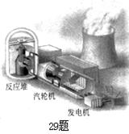
30.用电源、灯泡、导线、开关和钨丝组成如图所示的电路，闭合开关，小灯泡发光；再用酒精灯对钨丝加热，会发现灯泡亮度变暗，原因是钨丝_______。
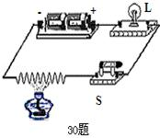
31.用细线把很干净的玻璃板吊在弹簧测力计的下面，记住测力计的读数。使玻璃板水平接触水面，然后稍稍用力向上拉玻璃板，如图所示。则弹簧测力计的变____，因为玻璃板与水的接触面之间存在________力。
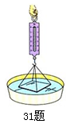
32.如图，将一根塑料绳一端扎紧，把绳尽可能撕成细丝，用手从上向下捋几下，观察到的现象是_______，说明的道理是_______。
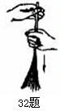
33.如图所示的电路中，各个元件均能正常工作。当开关闭合后，电压表______示数，电流表______示数。（选填“有”“没有”）
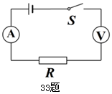
34.根据如图所示的电路图，完成实物的连接。
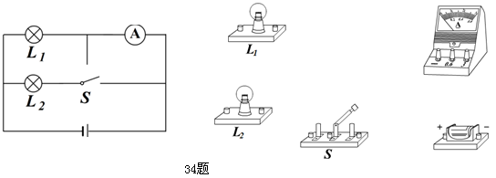
35.观察如图所示的电路连接图。
(1)电路的连接中有错误，如果两个开关都闭合，可能造成的后果是_________。
(2)请你改动图中一根导线的连接位置，使电路中的两只灯泡并联，并且开关S₂控制小灯L₂。（在需要改动的导线上画“×”，然后用铅笔画出这根导线改动后的连接位置。）
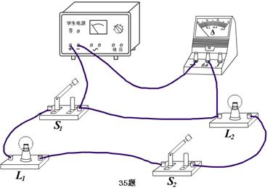
36.为探究“并联电路中电压的规律”，实验室提供的器材有：电池组(电压为3V)、电压表、多个小灯泡、开关、导线若干。
(1)请用笔画线代替导线，在图甲中把电路连接完整，要求电压表测量灯L₁两端的电压。
(2)电路连接正确后进行实验，某小组分别测出灯L₁、L₂两端的电压和并联电路的总电压，电压表示数相同，如图乙所示，其值为_________V。根据这组数据，该小组得出并联电路中电压的规律。你认为实验的疏漏之处是_________________________。
(3)小华发现，实验中电压表示数明显小于电源电压，他认为产生这一现象的原因是导线有电阻，为了验证猜想是否正确，闭合开关后，小华又测出了电池组两端的电压为2.65V，由此可以判断，导线有电阻_________(选填“是”“不是”)电压表示数明显小于电源电压的主要原因，理由是_________________________________。
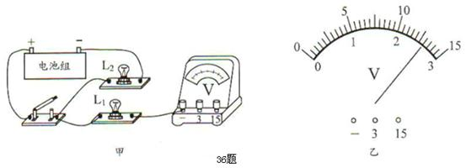
37.在“探究导体中的电流跟导体两端电压的关系”实验中，小明利用定值电阻及相关器材进行实验，并根据记录的实验数据画出了该导体的I—U关系图像，如图所示。请根据图像归纳出导体中的电流跟导体两端电压的关系：当_______一定时，_______。（友情提示：请写出表达式）
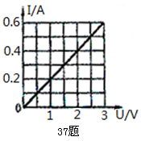
38.小思同学在参加校外辅导培训班后，认为“灯泡发光的亮暗是由通过灯泡电流的大小决定的”。请你设计一个实验，说明小思同学的观点是错误的。简述实验过程及实验现象。
39.实验桌上有如下实验器材：满足实验要求的电源（非稳压电源）、阻值已知的不同定值电阻若干，滑动变阻器一个，电流表、电压表各一块，开关一个，导线若干。请选用上述实验器材，设计一个实验证明：“当导体两端的电压不变时，通过导体的电流与导体的电阻成反比”。请你画出实验电路图，写出实验步骤，画出实验数据记录表。
~~O(∩_∩)O~~ 友情提示：电学计算题要画出等效电路图啊 ~~O(∩_∩)O~~
五、计算题（共12分，第40题3分，第41题4分，第42题5分）
40.天然气灶烧水，使100kg的水从20℃升高到70℃。已知水的比热容为4.2×10³J/(kg·℃)，求：水吸收的热量？
41.如图所示的电路，电源电压保持不变。闭合开关S₁、S₂，电压表示数为3V，电流表示数为0.3A；断开S₂后，电压表示数为2V。求电阻R₂的阻值。
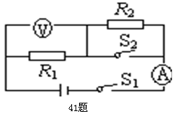
42.定值电阻R₁、R₂和滑动变阻器R₃接入如图电路中，电源电压不变。当开关S₁闭合，S₂断开，R₃滑片P位于b端时，电压表V₁和V₂的示数之比U₁：U₂=1:2，电流表的示数I₁=1A；当开关S₁和S₂都断开，R₃滑片P位于a端时，电压表V₁和V₂的示数之比U₁/:U₂/=4:3；已知R₁=4Ω，求：（1）滑动变阻器的最大阻值；（2）电源电压；（3）请你通过控制开关S₁、S₂的断开和移动滑动变阻器的滑片P的位置，使电路中的电流最小，并求出此时电流表A和电压表V₁的示数。
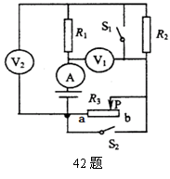
【参考答案】
1.A
2.C
3.D
4.D
5.D
6.C
7.C
【解析】A、晶体的熔化过程，尽管温度不变，但是它继续吸收热量，内能是增大的，故A不正确；
B、热量描述它的术语是”吸收“和”放出“，不能用含有。故B不正确；
C、相互接触的两个物体，热量总是从高温物体传到低温物体，内能少的物体可以温度较高，内能多的物体可能温度较低，所以内能少的物体可将能量传给内能多的物体，故C正确；
D、影响内能的因素，不只有温度一个，所以温度越高的物体，内能不一定越大，D错误。
选 C。
8.A
【解析】A、如果L₁断路，两灯都不亮，电流表无示数，电压表测量电源电压有示数，此选项符合题意；
B、如果L₂断路，两灯都不亮，电流表、电压表都无示数，此选项不符合题意；
C、如果电流表断路，两灯都不亮，电流表、电压表都无示数，此选项不符合题意；
D、如果电流表短路，电流表无示数，灯泡发光，电压表有示数，此选项不符合题意。
选A。
9.C
【解析】因为是同一酒精灯加热，所以相同时间水和煤油吸收的热量相等；根据Q=cm△t可得，质量相等的水和煤油，吸收相同的热量（因为用同一酒精灯，所以相等的时间吸收的热量相等），水温度变化的较小。选C。
10.D
【解析】对于甲图，如果如下图添加电压表和电流表，则两灯并联，
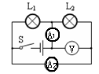
如果如下图添加电压表和电流表，则两灯串联，
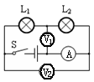
所以甲图中L₁和L₂可能串联也可能并联，A、B说法正确，但不符合题意。
对于乙图，如果两表都是电流表，则电源短路; 如果两表都是电压表，则电路是只有R₂的简单电路。如果按左下图添加电表，则电路还是只有R₂的简单电路，如果按右下图添加电表，则电路是并联电路。
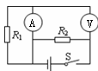 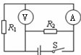
所以乙图中，R₁和R₂不可能串联。D说法错误，符合题意。选D。
11.C
【解析】由电路图可知，两电阻串联，电压表测R₁两端的电压，电流表测电路中的电流，当滑片向右移动时，接入电路的电阻变大，电路的总电阻变大，根据I=U/R可知，电路中的电流变小，即电流表的示数变小；根据U=IR可知，R₁两端的电压变小，即电压表的示数变小；电压表与电流表示数之比就等于电阻R₁，因为R₁不变，所以电压表与电流表示数之比也不变，故选B。
12.B
【解析】滑片在a端时，电路中电流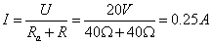，定值电阻两端的电压U₁=IR=0.25A×40Ω=10V；滑片在b点时，定值电阻两端的电压为电源电压20V，所以定值电阻两端的电压变化范围是10V—20V。故选D。
13.CD
14.AD
15.BCD
【解析】A、铜的熔点是1083℃，锡的熔点是232℃，用锡做熔化铜的器皿，铜还没有达到熔点，器皿（锡）就熔化、漏了，不行，故A错；
B、质量相等的纯水和煤油，因为纯水的密度大于煤油的密度，由V=m/ρ可得，质量相等时，密度大的体积小，所以纯水的体积小，B正确。
C、根据Q=cm△t，m=ρV可得：Q=cρV△t，体积相等，放出的热量相等，因c_{铝}ρ_{铝}＜c_{铜}ρ_{铜}，所以铝块温度降低得较多，故C正确；
D、根据Q=cm△t，质量相等，吸收相等热量，c_{水}＞c_{干泥土}，所以干泥土温度升高得较多，故D正确。
故选BCD。
16.BC
【解析】分析电路图可知R₁、R₂、R₃并联，所以三个电阻两端的电压相等，之比为1:1:1，A错误，C正确。A₃测干路电流I=0.6A,A₁测通过R₂和R₃的总电流I₂₃=I₂+I₃=0.4A,A₂测通过R₁和R₂的总电流I₁₂=I₁+I₂=0.3A,所以通过R₁的电流I₁=I-I₂₃=0.2A,通过R₃的电流I₃=I-I₁₂=0.3A,通过R₂的电流I₂=I-I₁-I₃=0.1A，所以,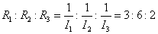，B正确，D错误，所以选BC。
17.做功
18.不高于36V
19.4.2×10⁸
20.0.25
21.4：3
22.3
23.30
24.0.46
25.4129
26.温度越高；剧烈
27.如图
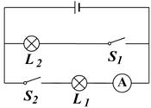
28.C
29.不可再生；裂
30.电阻变大
31.大；分子引
32.细丝散开；同种电荷相互排斥
33.有；没有
34.如图
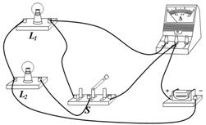
35.(1)电流表烧坏
(2)如图
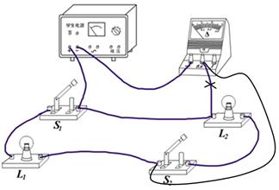
36.(1)如图
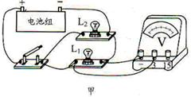
(2)2.6；没有更换灯泡组成不同的并联电路，多次实验
(3)不是；电源电压不稳，闭合电路后，电源电压从3V变为2.65V，电池组两端的电压和并联电路的总电压相差很小
37.导体电阻； I=0.2A/V·U
38.取两个规格不同的灯泡串联接入电路，开关断开；闭合开关后，可以观察到两个灯泡的发光情况不同；所以小思是错的。
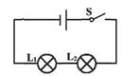
39.①按电路图连接实物，开关断开，滑动变阻器位于阻值最大处，检查电路无误，试触；
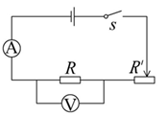
②闭合开关S，调节滑动变阻器滑片至合适的位置，用调好的电流表测出通过导体的电流I₁ ，并将电阻的阻值R₁、导体的电流I₁ 记录在数据表格中;
③断开开关S，更换另一个阻值不同的电阻，闭合开关S，调节滑动变阻器滑片，使电压表的示数保持不变，仿照步骤②进行5次实验，将电阻的阻值R₂ ……R_{6，}导体的电流I₂……I₆记录在数据表格中;
R/ Ω | [来源:学科网ZXXK]
I/A |  |  |  |  | [来源:学。科。网Z。X。X。K]
40．2.1×10⁷J
【解析】
41．5Ω
【解析】当闭合开关S₁、S₂时，等效电路如图甲；断开S₂后，等效电路如图乙。
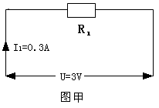 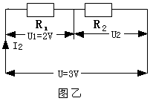
由图甲可得：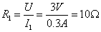
由图乙可得：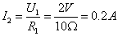
所以：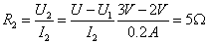
42．8Ω，12V，0.5A，8V
【解析】当开关S₁闭合，S₂断开，R₃滑片P位于b端时，电压表V₁测R₁两端电压U₁，电压表V₂测R₃两端电压U₂，电流表测串联电路中的电流I₁，等效电路图如图甲所示；当开关S₁和S₂都断开，R₃滑片P位于a端时，电压表V₁测R₁和R₂两端的总电压电压U₁/，电压表V₂测R₂两端电压U₂/，电流表测串联电路中的电流I₂，等效电路图如图乙所示。
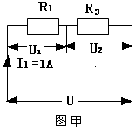 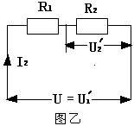
（1）在图甲中，因为串联电路电流处处相等，所以：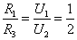
所以
（2）电源电压
（3）当S₁、S₂均断开，R₃滑片P位于b端时,电路中总电阻最大，电流最小，此时电压表V₁测R₁、R₂两端电压的总电压U₁//，电压表V₂测R₂、R₃两端电压的总电压U₂//，电流表测串联电路中的电流I₃，等效电路图如图丙所示。
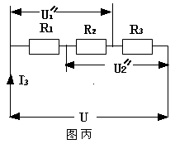
在图乙中，因为电流一定，所以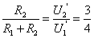
所以
在图丙中，电流表的示数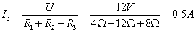
电流表V₁的示数

